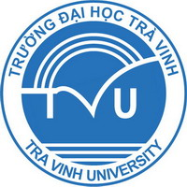  ISO 9001:2015 | TRƯỜNG ĐẠI HỌC TRÀ VINH  Trường công lập đạt tiêu chuẩn kiểm định chất lượng giáo dục Việt Nam & Quốc tế  126, Nguyễn Thiện Thành, phường 5, TP. Trà Vinh, tỉnh Trà Vinh  Điện thoại: (0294) 6274222 – 3855246 (104); E-mail: rdi@tvu.edu.vn  Website: http://rdi.edu.vn

PHIẾU HỌC VIÊN
Ảnh 3x4
Không quá 6 tháng
CHƯƠNG TRÌNH ĐÀO TẠO ĐẠI HỌC
VỪA LÀM VỪA HỌC

Ngành: ………………………………………

1. BẢN THÂN
Họ và tên khai sinh:………………………………….. Giới tính:
Ngày sinh: ……./………/………… Nơi sinh:
Dân tộc:……………………… Tôn giáo:……………….. Quốc tịch:
Số CMND/CCCD: ……..………………. Ngày cấp: ………… Nơi cấp:…………..
Hộ khẩu thường trú: Số nhà, tên đường………….……………….Ấp (khóm) Xã (phường)……………..…..…..Huyện (quận)…………..………… Tỉnh (TP)
Bằng tốt nghiệp sử dụng đăng ký xét tuyển: THPT
Năm tốt nghiệp THPT:…………………Xếp loại học lực lớp 12:
Nơi học lớp 12 bậc THPT: Tên Trường:………………………………………………,
Tại Quận/huyện:………………………….…….Tỉnh/TP:………………………………
Công việc hiện nay:
Đơn vị công tác:
Điện thoại: E-mail:
Địa chỉ liên hệ:

2. NGƯỜI THÂN (ĐẠI DIỆN) CÓ THỂ LIÊN LẠC KHI CẦN

Họ và tên: ………………………..………...........................Quan hệ: ……....…....
Nghề nghiệp: Điện thoại :…………………………..
Địa chỉ:
Họ và tên: ………………………..………...........................Quan hệ: ……....…....
Nghề nghiệp: Điện thoại :…………………………..
Địa chỉ:
Tôi xin cam đoan những lời khai trên đây là đúng sự thật, nếu có điều gì sai trái tôi xin chịu trách nhiệm trước pháp luật.
……………., ngày …… tháng …… năm ………
Người khai
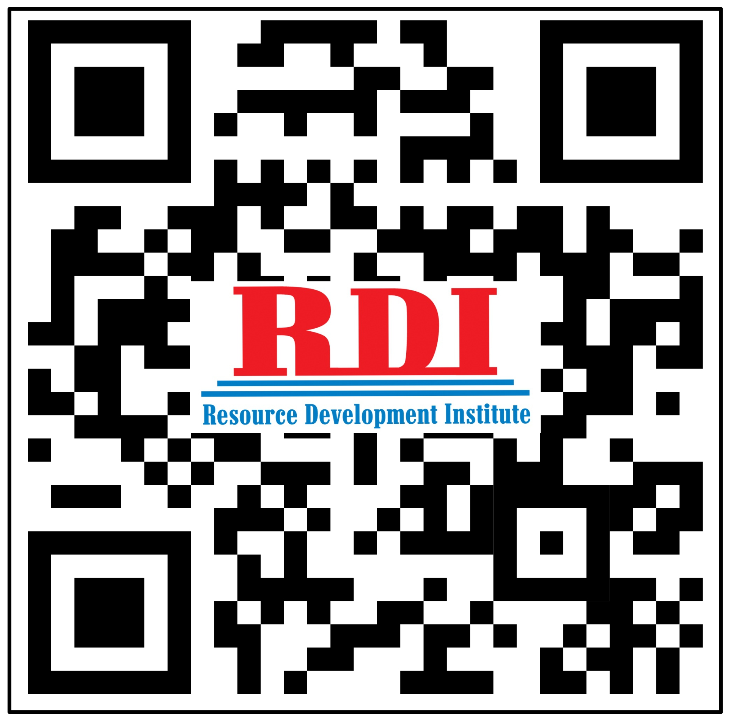
(ký, ghi rõ họ tên)

